@startuml
hide empty members
Package generateur #ffff00{
class Generateur{
private int x
private int y
private boolean[][] traverser

public Generateur(int sizeX , int sizeY)
public Case[][] getLab()
public void generer()
public void genererRetour()
public void addBordure()
}

}
Package monJeu #00ffff{
interface Case{
public boolean isTraversable()
public int getId()
public boolean isVisible()
}
interface Personnage{
public void deplacer(int x2, int y2);
public int getX();
public int getY();
}

class Bibliotheque {
public static final int JOUEUR
public static final int MUR
public static final int SOL
public static final int SPAWN
public static final int ZOMBI
}
class DessinMonJeu{
private static int TAILLE_CASE
public DessinMonJeu(MonJeu j)
private void dessinerObjet(int s, int x, int y, BufferedImage im)
public void dessiner(BufferedImage im)

}
class Hero
class MonJeu
class Monstre
class Mur
class Plateau
class Sol
class Spawn
class Zombi
}

Package principal #00ff00{
class Main
}
interface Jeu
interface DessinJeu
Generateur --"*" Case
DessinJeu <|. DessinMonJeu

Hero ..|> Personnage

Jeu <|. MonJeu
Observable <|-- MonJeu
MonJeu "1"-- DessinMonJeu
MonJeu --"1" Plateau
MonJeu --"1" Hero
MonJeu --"*" Monstre

Monstre ..|> Personnage
Monstre <|-- Zombi
Case <|.. Mur
Sol .|> Case

Case "*"-- Plateau
Case <|... Spawn
@enduml
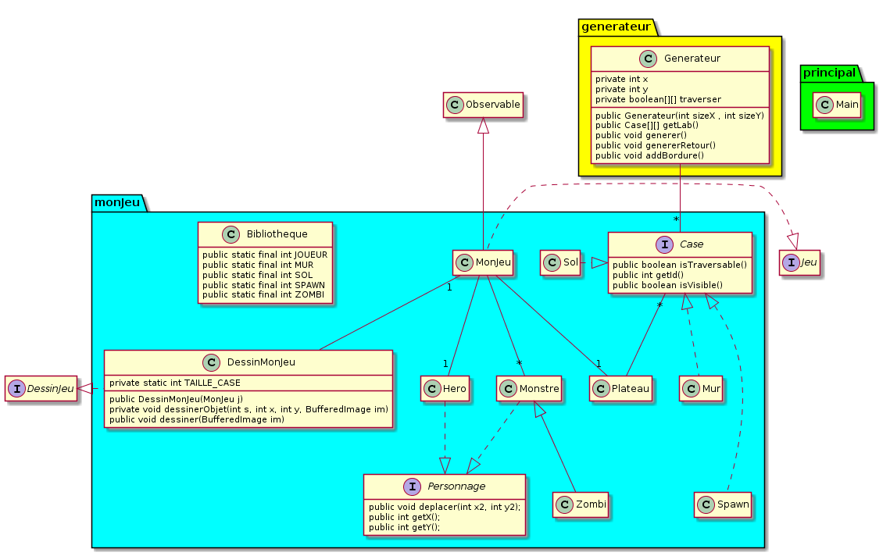

@startuml
Package moteurJeu #99ff99{
interface DessinJeu
interface Jeu

class Commande
class Controleur
class EcouteurOpen
class InterfaceGraphique
class Menu
class MoteurGraphique
class PanelDessin
}

KeyListener <|..Controleur
Commande "2"- Controleur
ActionListener <|..EcouteurOpen
EcouteurOpen -"1" MonJeu

Obsertvable <|.. InterfaceGraphique
InterfaceGraphique --"1" Controleur
InterfaceGraphique --"1" PanelDessin

JMenuBar <|-- Menu
InterfaceGraphique "1"-- MoteurGraphique
MoteurGraphique -"1" MonJeu
DessinJeu "1"-- MoteurGraphique
PanelDessin --|> JPanel
PanelDessin --"2" BufferedImage
DessinJeu "1"-- PanelDessin
@enduml

